Ciencias naturales 6° básico
Nombre: _____________________________________________________________________________
Curso: _______________
Fecha__27 de julio al 31 de julio_2020____________
UNIDAD N° 3
Recursos energéticos
Actividad N°21

OA/11
Clasificar los recursos naturales energéticos en no renovables y renovables y poner medidas para el uso responsable de la energía.
Actividades complementarias Recursos naturales

Marca con una X el principal recurso natural que se utiliza para elaborar los productos que se presentan a continuación. Escribe sí o no, según si el recurso es o no renovable. Comenta con tus compañeros/as.

Producto | Recurso mineral | Recurso vegetal | Recurso animal | ¿Renovable  o no renovable?
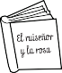
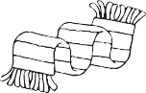
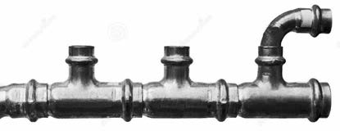
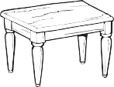
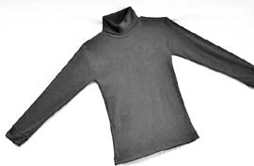
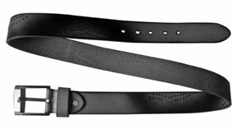

Fuentes de energía, ¿renovables o no renovables?
Lee, piensa y completa el mapa conceptual que aparece a continuación, usando los siguientes textos realiza un dibujo de cada una de las características.

Contaminan el medio
Ayudan a mantener el equilibrio ecológico
No se agotan

Se agotan
No contaminan el medio
Son peligrosas por escapes

Mapa conceptual Fuentes de Energía
RENOVABLES
NO RENOVABLES

Características. Características.

1.
2.
3.

1.
2.
3.

¿Cuáles son? (dibujos). ¿Cuáles son? (dibujos).

Mi casa, ¿es segura?
Recorre tu casa observa los aparatos y las conexiones eléctricas. Anota dos posibles peligros que podría haber en cada una de las habitaciones.

BAÑO |  | DORMITORIO

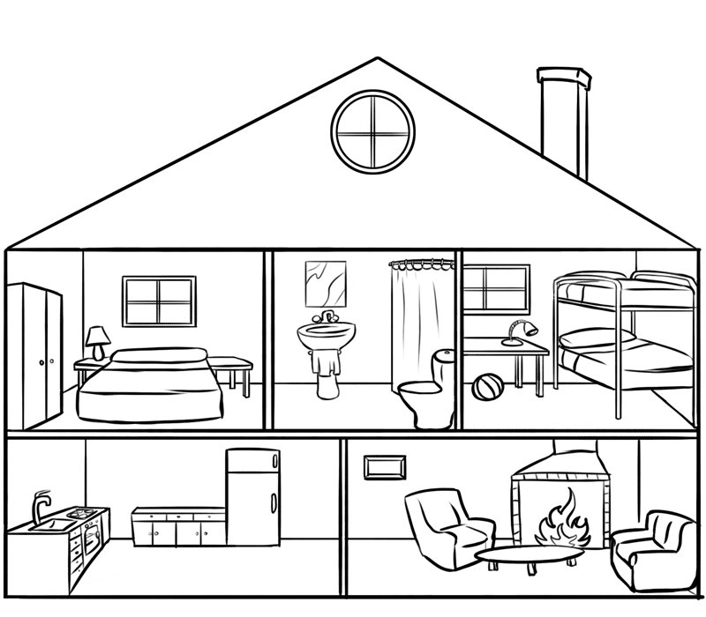

COCINA |  | LIVING

